CENTRO DE EDUCAÇÃO INFANTIL ANJO AZUL
Rua 31 de Março/nº 1508
Lacerdópolis – SC
CEP: 89660 000
Fone: (49) 3552 0279
Coordenadora: Marizane Dall’orsoletta
E mail: ceianjoazullacerdopolis@gmail.com

Blogwww.ceianjoazul.blogspot.com
CARGA HORÁRIA: 3h/aula semanal (plataforma/WhatsApp)
DATA: 24 a 28/08
PROFESSORA DE RECREAÇÃO: FABIULA APARECIDA SILVA SURDI
TURMA: VESPERTINO MATERNAL I

CARGA HORÁRIA: 5h/aula semanal (plataforma/WhatsApp)
DATA: 24 a 28/08
PROFESSORA DE RECREAÇÃO: LUCIMARA ANDRADE FERRARI
TURMA:MATUTINO MATERNAL I

FIQUEM EM CASA...
APROVEITEM SEU TEMPO, ESTUDEM E BRINQUEM
Sugestão de atividade!
Com o auxílio de uma fita adesiva, a família irá demarcar no chão um percurso composto por linhas retas, curvas, tracejadas, criando um caminho pelo qual a criança deverá seguir para concluir a atividade.
Pode seguir o exemplo das fotos ou criar o seu, com menor ou maior dificuldade, de acordo com o nível da sua criança. Pode-se incluir itens, como por exemplo, empurrar uma bola com o pé nas linhas do percurso.
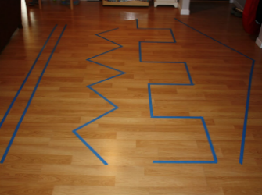
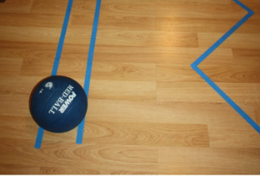
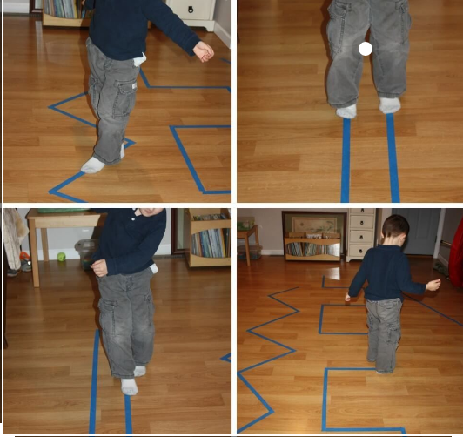

OBS: Os pais que quiserem, podem postar em suas redes sociais as crianças realizando as atividades/experiências. São experiências de aprendizagens que poderão ser repetidas durante o período.
Atenciosamente: CEI Anjo Azul

